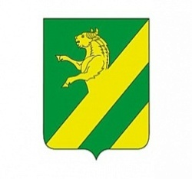
КРАСНОЯРСКИЙ КРАЙ
АЧИНСКИЙ РАЙОН
АДМИНИСТРАЦИЯ МАЛИНОВСКОГО СЕЛЬСОВЕТА
ПОСТАНОВЛЕНИЕ

18.05.2023г п. Малиновка № 50-П

Во исполнение Федерального закона от 02.03.2007 № 25-ФЗ "О муниципальной службе в Российской Федерации", на основании Закона Красноярского края от 24.04.2008 № 5-1565 "Об особенностях правового регулирования муниципальной службы в Красноярском крае", руководствуясь статьями 7, 14, 17, 33, 50 Устава Малиновского сельсовета, ПОСТАНОВЛЯЮ:
Признать утратившим силу:
- Постановление Главы Малиновского сельсовета от 30.08.2011 № 64-П "Об утверждении Положения о порядке присвоения и сохранения классных чинов муниципальным служащим;
- Постановление от 24.11.2011г. № 96-П о внесении изменений в Постановление от 30.08.2021 № 64-П « Об утверждении Положения о порядке присвоения и сохранения классных чинов муниципальным служащим»
- Постановление от 26.01.2012г. № 6-П о внесении изменений в Постановление о порядке присвоения и сохранения классных чинов муниципальным служащим»
3. Постановление вступает в силу с момента подписания и подлежит официальному опубликованию в информационном бюллетене «Малиновский вестник».
4. Контроль за исполнением Постановления оставляю за собой.

Глава Малиновского сельсовета А.А. Баркунов

